La composition d’une roche

Exp :2.1

Présenté à

Daniel Blais

Par Gabriel Poulin

ESV

8 octobre

Observation

Si ont a une loupe ont va parler des éclats

Interrogation

Lequel de ces minéraux (broyé de la roche) du granite est de la biotite ?

Hypothèse

Je suppose que le minéral noir.

Matériel

Loupe,granite rose broyé en minéaux ( rose blanc et noir ).

Manipulation

J’examine les minéraux avec la loupe.

Résultats

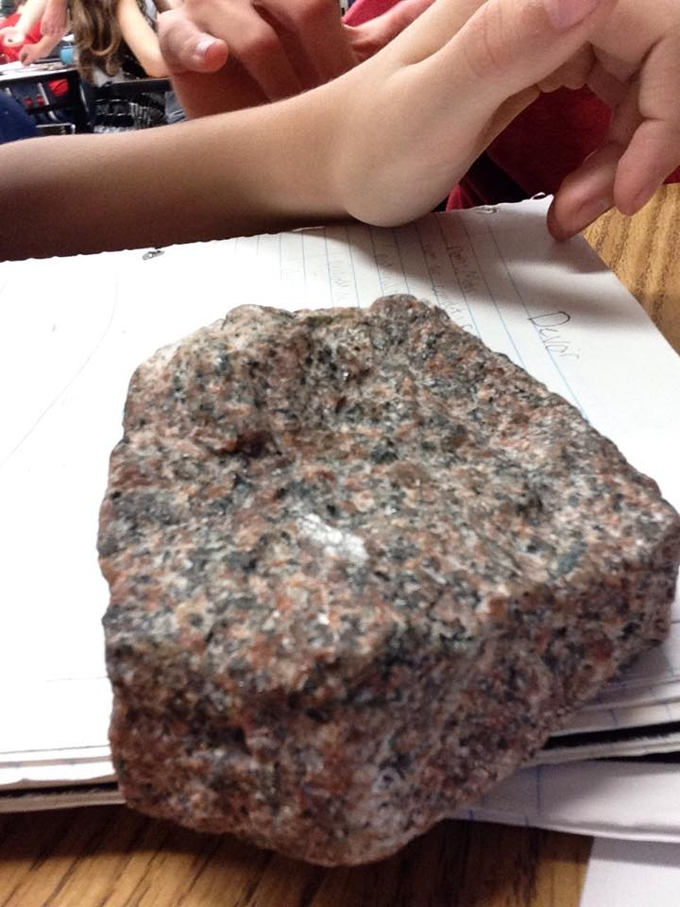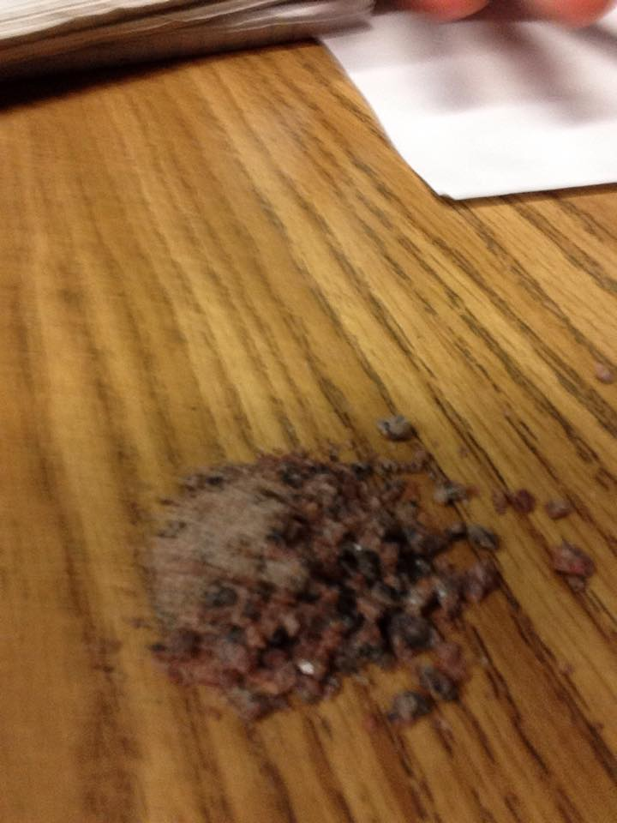

Discution

D’après mes résultats la biotite est le noir

Conclusion

Mon hypothèse étais vrai car le minéraux est noir

.